第二屆 全國健康科學與醫療PBL競賽
- 主辦單位：臺灣醫學圖書館學會
- 合辦單位：中華民國圖書館學會
- 承辦單位：中山醫學大學圖書資訊處/中山醫學大學附設醫院圖書暨數位中心
- 輔導單位：中山醫學大學醫學系/中山醫學大學附設醫院醫學教育部
- 活動目的：
醫學圖書館設立的主要目的為支援醫療組織、醫療環境及醫學院校之教學、研究與服務，在PBL(Problem-based learning)學習過程中所提供的參考資源更扮演著舉足輕重的角色，透過學生及臨床醫療人員(含醫師、醫事人員及護理人員)針對一個醫學議題或臨床醫療案例進行問題解析、發掘學習目標及學習過程，並遵循實證準則呈現解決問題之能力表現進行競賽，期能落實以問題為導向，培養醫療專業人員獨立終身學習能力的醫學教育目標，並彰顯醫學圖書館之重要地位。
- 競賽組別及報名資格：依參賽者身分分為兩組：
(一)學生組(含UGY)：全國各大專校院健康科學相關系所之在學學生，限20
組，額滿即截止報名。
(二)醫院組：全國各醫院臨床醫療人員(含醫師、醫事人員及護理人員)，限20組，額滿即截止報名。
- 競賽規則：
  - 每部影片成員限1-3名，每人/每組至多可投稿2部影片。
  - 提交影片
    - 影片主題限醫學相關議題(基礎或臨床皆可)，形式不拘，總長不得超過12分鐘，檔案格式限定為MP4檔，500MB以下。
    - 影片第一部份：請呈現您與圖書館(館舍、資源或館員)的互動，以 2 分鐘為限。(創意無限、自由發揮)
    - 影片第二部份：參賽者自訂一則醫學相關議題(基礎或臨床皆可)，發揮PBL自我學習精神，將您自己綜整所學知識以解決問題的過程拍成影片，以 10 分鐘為限。(相關參考影片：第一屆PBL競賽得獎影片)
    - 必含第一部分及第二部分始得參賽。
  - 參賽影片內容必須清楚標註作品中所引用之相關參考來源。
  - 影片中須清楚加註『臺灣醫學圖書館學會PBL競賽影片，僅供教學用途使用』字樣。
- 報名資訊：
  - 請於2024年6月28日下午17:00前上線報名，額滿為止。
  - 主辦單位將於收到參賽影片時再次確認參賽者、指導老師及參與館員名單。
  - 學生組報名網址：https://reurl.cc/ezVjgR
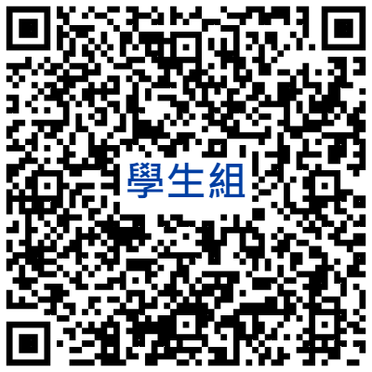

  - 醫院組報名網址：https://reurl.cc/Rq9a7n
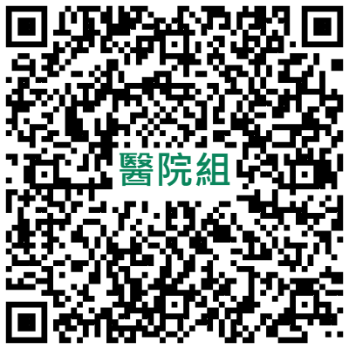

- 影片繳交期限及相關規定
  - 請於2024年7月19日下午17:00前上傳影片至指定雲端硬碟連結，檔案繳交後不接受抽換。
  - 主辦單位將於2024年7月5日以Gmail通知各組主要聯絡人參賽編號及上傳影片之網址。
  - 影片檔名請設定「參賽編號+主要聯絡人姓名」，如：2024A01王小明。
  - 參加競賽之作品與相關資料延遲交件者，主辦單位有權取消其參賽資格。
  - 參賽作品請保留原始檔備查，繳交之參賽作品均不予退件。
- 評分標準：
項目/比重 | 意涵 | 配分
知識性 | 內容具專業性，適當呈現學習過程 | 60%
創新性 | 影片具創意趣味 | 40%
- 學生組與醫院組各組獎項：
第一名 壹名，獎金一萬元+獎狀
第二名 壹名，獎金八千元+獎狀
第三名 壹名，獎金六千元+獎狀
優 選 壹名，獎金三千元+獎狀
佳 作 壹名，獎金二千元+獎狀
潛力獎 壹-數名，頒予獎狀乙只
得獎者指導老師及參與館員頒予獎狀乙只
- 得獎名單公告：擇期於臺灣醫學圖書館學會網站公告得獎者。
- 注意事項：
  - 凡報名參與競賽者視同同意主辦單位訂定之競賽須知及各項規定，活動中若有爭議，主辦單位保有競賽須知最終解釋權。本競賽須知如有未盡事宜，除依法律相關規定外，主辦單位保有修改之權利，主辦單位並得另行補充及隨時公佈於學會網頁。
  - 參賽影片內容須遵守著作權、專利權、商標權、肖像權、隱私權、個人資料保護等法律規定。參賽者若使用涉及他人之人物肖像、背景音樂或任何類型著作、專利、商標、個人資料等皆應符合相關法令之規定。如有侵權爭議，由參賽團隊及個人自行負責。
  - 參賽作品不得有涉及一片多投、抄襲、剽竊、仿冒或其他侵害他人權益之情事，亦不得涉及猥褻、暴力、色情、毀謗等違反善良風俗或法律。若經發現有侵害他人權益之情事，主辦單位保留獎項暫緩公布之權利，並經訴訟程序確認屬實者，主辦單位得取消參賽、得獎資格，並追回相關獎金(項)。
  - 參賽作品之原稿著作財產權歸主辦單位與著作人共同擁有，主辦單位擁有修改、重製、攝影、著作及各類型態媒體廣告宣傳、刊印、公開展示及商品化等權利。
  - 主辦單位會將所有得獎影片（清楚加註『臺灣醫學圖書館學會PBL競賽影片，僅供教學用途使用』字樣之版本）置放於臺灣醫學圖書館學會網頁，並且會將影片設置成無法下載，盡量避免外流及盜版使用。得獎團隊若想將影片公開展示於他處，亦請使用清楚加註『臺灣醫學圖書館學會PBL競賽影片，僅供教學用途使用』字樣之影片版本，並告知本學會。
  - 參賽者應尊重評審委員會決定，對評審結果不得異議。
  - 評審得視參賽作品之數量及水準議定，必要時得以減少各組獎項或從缺辦理，反之，亦可增列潛力獎，擇優獎勵之。
  - 凡報名參賽者，視為已充分瞭解此競賽規則中各條款，並同意完全遵守本規則所述之各項規定。
  - 主辦單位保有最終修改、變更活動解釋及取消本活動之權利，並以競賽活動網站最新公告為主。
- 重要日期：
階段名稱 | 日期 | 注意事項
活動報名截止日 | 2024年06月28日  下午17:00前 | 請確認google表單報名資料填寫正確
各組參賽編號及影片上傳網址通知日 | 2024年07月05日 | 請各組之主要聯絡人注意Gmail通知(主辦單位會通知各組參賽編號及上傳影片之網址)
影片繳交截止日 | 2024年07月19日  下午17:00前 | 1.請於當日下午17:00前上傳影片至指定網址，逾期恕不受理  2.影片檔名請設定「參賽編號+主要聯絡人姓名」，如：2024A01王小明
得獎名單公告與頒獎 | 擇期於臺灣醫學圖書館學會網站公告得獎者，並於2024年全國醫學圖書館年會中進行頒獎

- 連絡方式：
承辦人員：許良維先生
承辦電話：04-36096232
承辦信箱：cshe617@csh.org.tw

